Міністерство освіти і науки України

Національний Університет «Львівська політехніка»



Лабораторна робота №8

“ Робота з декількома проектами. Копіювання і вставка даних з інших додатків ”

Інструкція до лабораторної роботи
з курсу “ Управління ІТ-проектами ”

Укладач:
доц. кафедр. ІСМ, к.е.н. Катренко А.В.

Львів НУ «ЛП» - 2013

Робота з декількома проектами. Копіювання і вставка даних з інших додатків

Мета роботи : набути навичок роботи з декількома проектами і навчитись експортувати і імпортувати дані з інших додатків за допомогою MS Project 2002
Завдання роботи :
В цій лабораторній роботі необхідно продемонструвати вміння роботи з декількома проектами, продемонструвати вставлення в один проект іншого проекту. Показати вміння роботи з базами даних проекту. Здійснити копіювання даних і малюнків Project в іншу програму Office, зв'язати дані Excel у додатку Project, здійснити впровадження об'єкта в проект.

Порядок виконання роботи

Робота з декількома планами проектів
Microsoft Project 2002 дозволяє працювати відразу з 50 файлами. Використовуючи вставлені проекти, в одному файлі можна тримати відкритими до 1000 файлів, якщо, звичайно, дозволяють системні ресурси і пам'ять. Коли одночасно відкрито безліч файлів, то для керування їхніми вікнами і для переходу з одного вікна в інше використовується меню Вікно.
Керівник проекту може керувати кількома пов'язаними між собою проектами, наприклад, якщо наступний проект не може початися, поки не закінчений попередній. У такій ситуації плани проектів можна розробляти в окремих файлах, а потім об'єднати в загальному файлі. У термінології MS Project файл, в якому об'єднані кілька проектів, називається головним проектом (Master Project), а вставлений проект - підпроектів (Subproject).
На рис. 1 представлений головний проект (З.mрр), в ході робіт якого виконуються підпроекти План 2 (4.mрр) і Проект 3 (S.mpp) і завдання, пов'язані з головним проектом. На діаграмі підпроекти відображаються як сумарні завдання, і, щоб підпроект можна було відрізнити від сумарного завдання головного проекту, поряд з назвою підпроекту відображається індикатор - значок проекту.
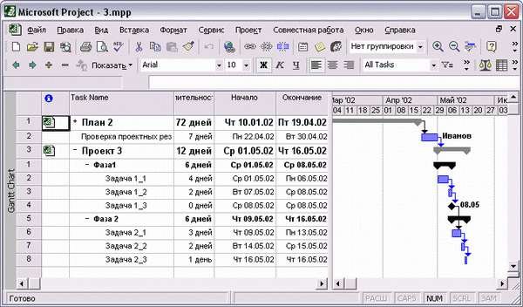
Рис. 1. Поєднання декількох планів проектів в одному файлі

Вставка проекту в проект
Вставити один проект в інший можна за допомогою команди меню Вставка> Проект. При цьому відкривається стандартне діалогове вікно відкриття файлу, в якому присутні деякі додаткові параметри (рис. 2).

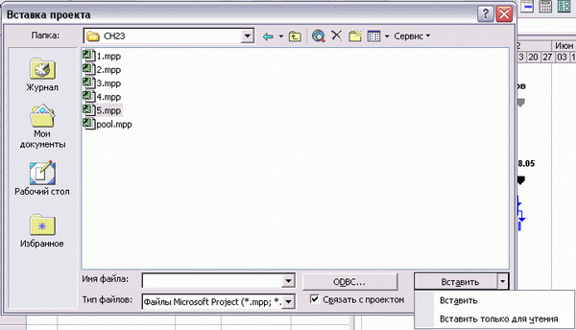
Рис. 2. Вставка проекту
Зліва від розкривного списку файлів знаходиться прапорець Зв'язати з проектом. При установці цього прапорця дані підпроекту будуть оновлюватися, якщо зміниться план у вихідному файлі.
Перед вставкою проекту переконайтеся, що знаки, які використовуються для відображення валют, в головному проекті і підпроектах збігаються.
Вставити проект можна у звичайному режимі або тільки для читання. Якщо підпроект вставлений у звичайному режимі і ви зміните дані його плану під час роботи з головним проектом, зміни будуть збережені у файлі підпроекту. Якщо ж вставити підпроект в режимі тільки для читання, то при оновленні його даних при роботі з головним проектом вони не будуть збережені у вихідному файлі підпроекту.

Перегляд даних декількох проектів
Дані підпроектів об'єднані з даними головного проекту і фігурують у всіх звітах і представленнях. Наприклад, у поданні Список ресурсів головного проекту буде приведений список всіх ресурсів, задіяних у головному проекті і всіх підпроектах. В представленнях з даними про завдання будуть відображатися завдання і головного проекту, і підпроектів.
При визначенні критичного шляху головного проекту MS Project може враховувати завдання підпроектів або не робити цього. Від цього залежить, які завдання будуть вважатися критичними і відображатись у відповідних звітах і в результатах фільтрації.
Щоб завдання підпроектів враховувалися при аналізі критичного шляху головного проекту, в діалоговому вікні загальних налаштувань програми Параметри на вкладці Розрахунок потрібно встановити прапорець Розраховувати вставлені проекти як сумарні задачі.
Збереження налаштувань проектів
Часто робота з планом проекту можлива тільки при певних налаштуваннях інтерфейсу. Якщо вам постійно доводиться працювати з групою файлів MS Project, то ви можете зберегти їх в робочій області (Workspace). Робоча область зберігається за допомогою команди меню Файл> Зберегти робочу область у файлі формату *. mpw, і в неї включаються всі відкриті в даний момент файли.
При відкритті файлу робочої області MS Project автоматично відкриває всі вхідні в неї файли. Наприклад, при відкритті файлу робочої області ResPool. mpw відкриються файли 1.mрр, 2.mpp і pool.mрр.
Робота з базами даних проектів
При постійній роботі з групою файлів (наприклад, головний проект, його під-проекти, пул ресурсів) їх зручно зберігати в одному файлі. Це полегшує пересилку даних і спрощує файлову структуру. Для зберігання декількох проектів усередині одного файлу призначений формат бази даних проекту - *. mpd.
Щоб помістити проект в базу даних проектів, потрібно при збереженні проекту вибрати в спадному списку форматів формат бази даних проектів (*. Mpd), а потім або вказати ім'я існуючої бази даних проектів, або ввести нове.
MS Project дозволяє експортувати дані в будь-яку базу даних, що має інтерфейс ODBC. Для цього потрібно засобами Windows створити підключення до цієї бази даних через ODBC і потім у діалоговому вікні Файл> Зберегти як натиснути кнопку ODBC і вибрати створене підключення в списку.
Якщо ви хочете створити для зберігання плану проекту нову базу даних Microsoft Access, то для цього досить вибрати відповідний пункт у спадному списку з типами файлів у діалоговому вікні, що викликається командою меню Файл> Зберегти як. Можна скористатися і підключенням через ODBC, але це менш зручно.
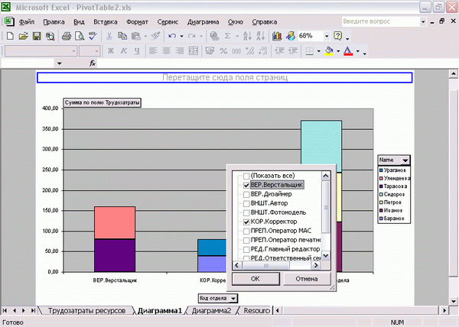
Рис. 3. Зведена діаграма до зведеної таблиці в Excel

Після того, як обрана база даних, до якої буде здійснюватися експорт, запускається майстер експорту. На першому кроці, вибравши відповідний перемикач потрібно визначити, весь проект ви будете експортувати Весь проект або тільки вибрані дані Лише вибрані дані.

Одночасний перегляд всіх вікон файлів
Якщо потрібно одночасно переглянути більше одного файлу проекту, причому кожний з цих файлів повинен знаходитися у власному вікні, відкрийте всі проекти, які потрібно вивести на екран, і виконайте команду Вікно → Упорядкувати все. Залежно від кількості відкритих файлів, кожне вікно буде мати такі розміри і місце на екрані, щоб бути видимим з іншими вікнами.

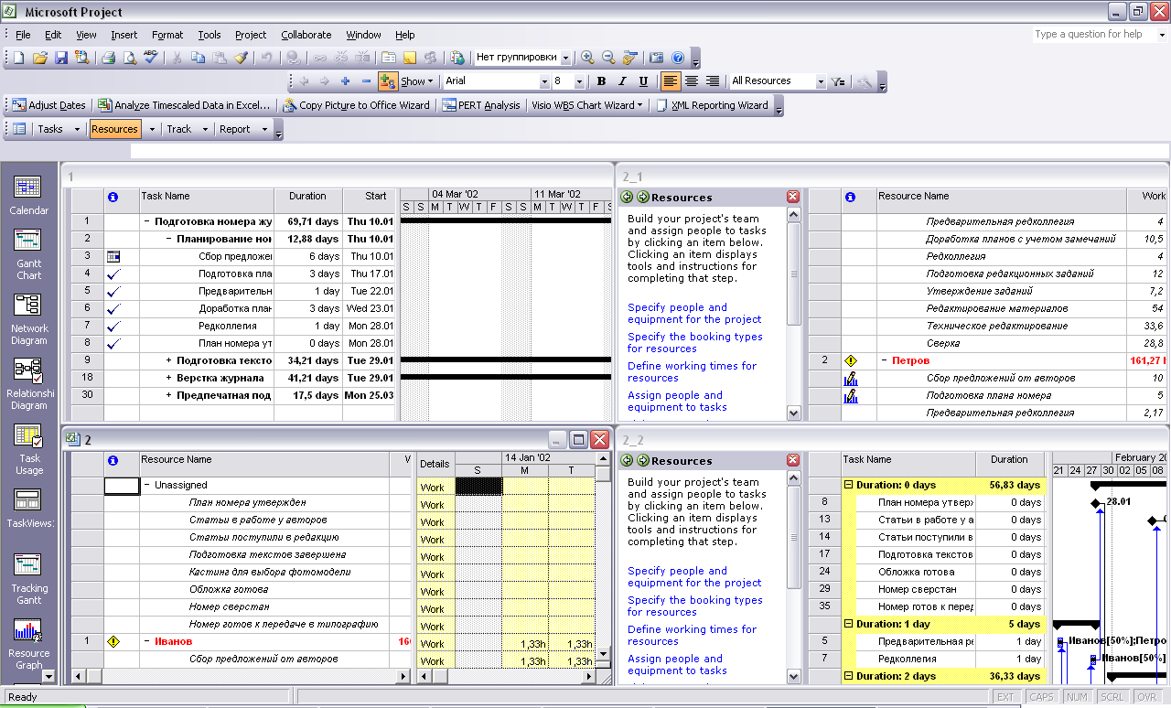
Рис 4.Одночасний перегляд всіх вікон файлів

Копіювання даних і малюнків Project в іншу програму Office
Project можна скопіювати до іншої програми, наприклад Microsoft Office Excel, з можливістю внесення до них змін, а також можна скопіювати дані проекту у вигляді малюнка для перегляду в Microsoft Office PowerPoint, Microsoft Office Word або Microsoft Office Visio.
Копіювання даних проекту в іншу програму з можливістю внесення до них змін
Дані проекту можна скопіювати і вставити в інший додаток Office. В області сторінки (Сторінка. Представлення, аналогічне електронній таблиці, що містить відомості про завдання або ресурси. Кожен рядок відповідає окремому завданні або ресурсу. Кожен стовпець (поле) містить відомості певного типу, такі як дати початку або стандартні ставки.) Подання Project клацніть осередку, що містять дані, які потрібно скопіювати, і натисніть кнопку Копіювати комірку на панелі інструментів Стандартні. Відкрийте кінцевий (Кінцеве розташування. Розташування, в яке вставляється переміщувана, копійований, що імпортуються або експортуються інформація. Кінцевим розташуванням може бути подання, таблиця, документ або інша програма. У технології OLE - документ або програма, в якій знаходиться пов'язаний об'єкт; крім того, це може бути документ, у який веде обрана гіперпосилання.) Документ, в який потрібно вставити дані проекту, вкажіть місце, куди потрібно вставити дані, і скористайтеся командою Вставити програми, в якому відкрито кінцевий документ.
Копіювання малюнка даних проекту для перегляду в іншому додатку
Майстер копіювання малюнка в Office дозволяє скопіювати складні структури даних проекту у вигляді малюнка, який можна використовувати в PowerPoint, Word або Visio. При формуванні малюнка можна вказати рівень структури, шкалу часу, розмір і орієнтацію зображення, а також вибрати певні поля проекту.
1. На панелі інструментів Аналіз натисніть кнопку Майстер копіювання малюнка в Office.
Якщо панель інструментів Аналіз не відображено, в меню Вигляд виберіть пункт Панелі інструментів, а потім виберіть пункт Аналіз.
2. Дотримуйтесь інструкцій майстра копіювання малюнка в Office.
Примітки
• При копіюванні даних проекту за допомогою майстра копіювання малюнка в Office дані фіксуються у вигляді малюнка. Їх не можна редагувати в PowerPoint, Word або Visio. Якщо дані потрібно змінити, необхідно внести ці зміни в Project, а потім запустити майстер копіювання малюнка в Office повторно та оновити малюнок.
• Будь-яке представлення проекту можна зберегти у вигляді малюнка, натиснувши кнопку Копіювати малюнок на панелі інструментів Стандартні. Дані фіксуються у вигляді малюнка і копіюються в Буфер обміну (Буфер обміну. Місце для збереження інформації при переміщенні або копіюванні в Project або між Project та іншими програмами.). Цю функцію слід використовувати для копіювання даних проекту у вигляді малюнка і вставити його в інші програми (не PowerPoint, Word або Visio).

Зв'язування або впровадження даних Excel у додатку Project
Дані з Microsoft Office Excel можна вставити в Microsoft Office Project як зв'язаний об'єкт (Об'ект. У технології OLE - інформація, наприклад діаграма або текст, спільно використовується в різних документах і програмах. Програма, в якій об'єкт був створений, і тип об'єкта визначають програми, які можна використовувати для зміни об'єкта, а також способи зміни об'єкта.), Який оновлюватиметься автоматично при зміні файлу-джерела (Джерело. Початкове розташування переміщуваних, копійованих, що імпортуються або експортуються даних. Джерелом може бути подання, таблиця, документ або інша программа.В технології OLE джерелом називають документ або програму, з яких дані надходять до пов'язаний об'єкт у кінцевому розташуванні, документ або програму.). Можна також впровадити (Впровадження. Приміщення об'єкта OLE в документ-контейнер. Користувачі можуть змінювати впроваджені об'єкти з контейнера за допомогою програми, яка відповідає даному об'єкту.) Дані, не зберігаючи зв'язок з файлом-джерелом.
1. У додатку Excel виділіть дані (наприклад, поля, комірки, записи або рядки), які потрібно зв'язати або впровадити, а потім натисніть кнопку Копіювати.
2. У меню Вид програми Project виберіть потрібне подання.
Щоб скористатися поданням, яке не відображається Вид, виберіть команду Інші подання, потім виберіть потрібне подання до списку Подання й натисніть кнопку Застосувати.
3. Виберіть область, в яку потрібно вставити дані.
4. У меню Правка виберіть команду Спеціальна вставка.
5. Виконайте одну з таких дій.
• Щоб впровадити дані, не зберігаючи зв'язок з документом-джерелом, встановіть перемикач в положення Вставити.
• Щоб зв'язати вставляються дані з даними документа-джерела, встановіть перемикач в положення Зв'язати.
6. У полі Як виберіть значення Текстові дані.

Зв'язування з даними Project та впровадження їх в іншу програму
Можна впровадити (Впровадження. Приміщення об'єкта OLE в документ-контейнер. Користувачі можуть змінювати впроваджені об'єкти з контейнера за допомогою програми, яка відповідає даному об'єкту.) Дані Project без зв'язку з файлом-джерелом (Джерело. Початкове розташування переміщуваних, копійованих, що імпортуються або експортуються даних. Джерелом може бути подання, таблиця, документ або інша програма. У технології OLE джерелом називають документ або програму, з яких дані надходять до пов'язаний об'єкт у кінцевому розташуванні, документ або програму.) Або зв'язати ці дані, щоб вони оновлювалися динамічно при зміні файлу-джерела. Ці дії можна виконати в будь-якому поданні Project.
1. У меню Вид програми Project виберіть потрібне подання.
Щоб скористатися поданням, яке не відображається Вид, виберіть команду Інші подання, виберіть потрібне подання до списку Подання й натисніть кнопку Застосувати.
2. Виділіть дані, які необхідно вставити в іншу програму, а потім натисніть кнопку Копіювати клітинку.
Примітка. Ця команда буде називатися Копіювати завдання, якщо була виділена ціла завдання або набір завдань у поданні завдань, або Копіювати ресурс, якщо була виділена рядок ресурсу або набір ресурсів у поданні ресурсів.
3. В іншій програмі (яка повинна підтримувати зв'язування та впровадження об'єктів (Об'єкт. У технології OLE - інформація, наприклад діаграма або текст, спільно використовується в різних документах і програмах. Програма, в якій об'єкт був створений, і тип об'єкта визначають програми, які можна використовувати для зміни об'єкта, а також способи зміни об'єкта.)) Виберіть область, куди слід вставити дані.
4. У групі Буфер обміну, натисніть кнопку Вставити та виберіть команду Спеціальна вставка.
5. Виконайте одну з таких дій.
• Щоб впровадити лише дані (без зв'язку з документом-джерелом), виберіть пункт Вставити.
• Щоб зберегти зв'язок впроваджених даних з даними документа-джерела, встановіть перемикач в положення Зв'язати.
Примітка. Перемикач Зв'язати доступний тільки в тому випадку, якщо можливо оновлення даних.
Запис малюнка плану Project
Можна записувати малюнок плану (План. Календарний план, що містить дати початку та закінчення завдань, а також відомості про ресурси і витрати. Базовий план проекту становитиме базовий план, який зберігається і використовується для контролю за ходом виконання проекту. Проміжний план - це набір дат, який можна зберегти на певному етапі проекту для порівняння з іншими проміжними планами.) Project, щоб вставляти його в іншу програму або розміщувати на веб-сторінці. Це може бути корисним при наданні плану користувачам, у яких не встановлено додаток Project.
1. Виберіть подання, яке відображає дані, які потрібно записати у вигляді малюнка.
2. Якщо потрібно записати малюнок окремих рядків, відображених на екрані, виберіть ці рядки.
• Щоб виділити рядок, клацніть номер рядка завдання або ресурсу.
• Щоб виділити декілька сусідніх рядків, клацніть номера першої і останньої рядка потрібного діапазону, утримуючи натиснутою клавішу SHIFT.
• Щоб виділити декілька несуміжних рядків, клацніть номери потрібних рядків, утримуючи натиснутою клавішу CTRL. Одночасно можна виділяти до 10 рядків.
3. Натисніть кнопку Копіювати малюнок.
4. У діалоговому вікні Копіювати малюнок у розділі Перетворити зображення виберіть потрібний спосіб запису малюнка:
• Для відображення на екрані Виберіть спосіб Для відображення на екрані, щоб записати малюнок з дозволом, який найкраще підходить для перегляду на моніторі.
• Для друку Оберіть спосіб для друку, щоб записати малюнок з дозволом, який найкраще підходить для друку.
• У файл GIF Виберіть спосіб У файл GIF, щоб зберегти малюнок як файл GIF. У відповідному полі введіть шлях, куди слід зберегти малюнок, або натисніть кнопку Огляд, щоб вибрати папку.
5. У розділі Копіювання виберіть команду Рядки на екрані для запису рядків даних, які відображаються на екрані в поточний момент часу, або команду Виділені рядки для запису тільки виділених рядків, включаючи рядки, не видимі на екрані в поточний момент.
Розділ Копіювання буде недоступний під час запису малюнка подання, в якому немає рядків, наприклад у поданні календаря, мережевого графіка або графіка ресурсів.
6. У розділі Шкала часу виберіть команду Як на екрані для запису даних шкали часу так, як вони відображаються на екрані, або команду С і введіть початкову та кінцеву дату для відрізка часу, який потрібно записати.
Розділ Шкала часу буде недоступний під час запису малюнка подання, в якому немає шкали часу, наприклад у поданні календаря, мережевого графіка або графіка ресурсів.
Примітки
• При виборі варіанту Для відображення на екрані або Для друку перейдіть в іншу програму, в яке потрібно вставити дані, а потім виконайте вставку малюнка за допомогою команди Вставити цієї програми.
• Якщо розмір малюнка перевищує 56x56 сантиметрів, на екран буде виведено пропозицію змінити розмір перед вставкою малюнка в іншу програму. Максимальна внутрішнє обмеження на розмір малюнка становить приблизно 864 сантиметра на 1000 задач.
• Якщо вибрано варіант У файл GIF, а розмір малюнка перевищує 254x254 сантиметри, на екран буде виведено пропозиція зменшити його розмір.

Впровадження об'єкта в проект
Впровадження об'єкта (Об'єкт. У технології OLE - інформація, наприклад діаграма або текст, спільно використовується в різних документах і програмах. Програма, в якій об'єкт був створений, і тип об'єкта визначають програми, які можна використовувати для зміни об'єкта, а також способи зміни об'єкта.) До плану Microsoft Office Project може бути дуже корисним. Наприклад, можна запровадити документ Microsoft Office Word, в якому намічена початкова фаза проекту, або файл Windows Media Player, який дозволяє відтворювати файли звукозаписів, відеозаписів або анімації.
Після впровадження існуючого об'єкта в план він стає частиною файлу Project. Користувачі, які не мають доступу до вихідного об'єкту, можуть відкрити план Project для перегляду запровадженого об'єкта (Впроваджений об'єкт. Інформація (об'єкт), вставлена в файл (кінцевий файл). Після впровадження об'єкт стає частиною кінцевого файлу. Якщо двічі клацнути впроваджений об'єкт, він відкривається у програмі, в якій був створений (вихідній програмі).). Оскільки впроваджений об'єкт є посиланням на файл джерела (Джерело. Початкове розташування переміщуваних, копійованих, що імпортуються або експортуються даних. Джерелом може бути подання, таблиця, документ або інша программа.В технології OLE джерелом називають документ або програму, з яких дані надходять до пов'язаний об'єкт у кінцевому розташуванні, документ або програму.), Об'єкт оновлюється при зміні файлу джерела (Джерело. Початкове розташування переміщуваних, копійованих, що імпортуються або експортуються даних. Джерелом може бути подання, таблиця, документ або інша програма. В технології OLE джерелом називають документ або програму, з яких дані надходять до пов'язаний об'єкт у кінцевому розташуванні, документ або програму.). Можна також створити новий впроваджений об'єкт, що є частиною плану Project, але що не має існуючого вихідного файлу. Якщо при цьому потрібно змінити впроваджений об'єкт, то зміни можна внести за допомогою Project замість використання програми, в якій створюється вихідний файл.
1. Відкрийте план Project, а потім клацніть область, в якій варто впровадити об'єкт.
• В області «Нотатки» діалогових вікон «Форма завдань», «Відомості про завдання», «Форма ресурсів» або «Відомості про ресурс» виберіть команду Додавання об'єкта.
• У поданні завдання або ресурсу в меню Вставка виберіть пункт Об'єкт.
• У полі «Об'єкти» в діалоговому вікні «Форма завдань» виберіть команду Вставка об'єкта.
2. Об'єкт можна вставити двома способами:
• Щоб вставити новий об'єкт, виберіть команду Створити новий, а потім виберіть тип об'єкта вихідного файлу у списку Тип об'єкта.
• Щоб вставити існуючий об'єкт, виберіть команду Створити з файлу. У полі Файл введіть шлях та ім'я файлу об'єкта або натисніть кнопку Огляд, щоб знайти і вибрати потрібний файл.
Порада. Щоб зв'язати об'єкт із вихідним файлом, встановіть прапорець Посилання. Зв'язуйте об'єкт із вихідним файлом, якщо розмір файлу занадто великий.
3. Щоб відобразити об'єкт у вигляді значка, установіть прапорець У вигляді значка.
4. Щоб змінити зображення значка за умовчанням або підпис об'єкта, що відображається у вигляді значка, натисніть кнопку Змінити значок.
• Щоб змінити значок, виберіть значок зі списку значків, пов'язаних з додатком.
• Щоб використовувати значок, що відображається за умовчанням для програми, пов'язаного з цим позначкою, натисніть кнопку Стандартні.
• Щоб відобразити значок, якого немає в списку, виберіть пункт З файлу, а потім натисніть кнопку Огляд, щоб знайти і вставити інший значок.
• Щоб змінити підпис значка, введіть нову підпис у полі Підпис.
Примітки
• Щоб видалити об'єкт, виберіть його, а потім натисніть клавішу DELETE.
• Щоб змінити впроваджений об'єкт, відкрийте його подвійним клацанням миші, а потім змініть його у вихідному додатку. При цьому оригінал додаток (або інший додаток, що дозволяє змінювати об'єкт) повинно бути встановлено на комп'ютері.

Зміст звіту
Звіт з лабораторної роботи повинен містити :
- Опис мети лабораторної роботи
- Короткі теоретичні відомості
- Виконання роботи згідно змісту
- Ілюстрація виконаної роботи
- Аналіз отриманих результатів і висновки.

